# Travail pratique 1

## Synonymes

Pour le TP1, vous devez créer un « dictionnaire de synonymes ». Votre application devra être en mesure de fournir une liste des n meilleurs synonymes pour un mot que l’utilisateur lui fournira. Vous DEVEZ utiliser la méthode décrite dans le document Cooccurrences.pptx.

#### Type d’application

Ligne de commande, voir l’image suivante:

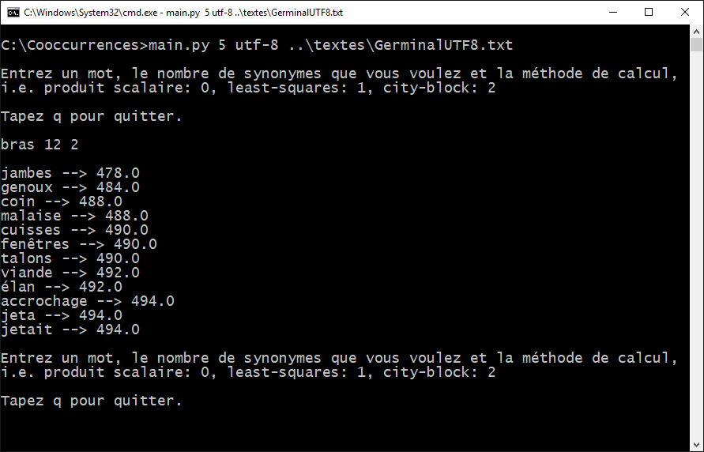

#### Arguments (respectez l’ordre!)

1. Taille de la fenêtre de cooccurrences.
2. Encodage du texte (ceux que je vous ai fournis sont en utf-8)
3. Chemin du texte à utiliser pour l’entraînement (corpus d’entraînement).

#### Déroulement

Après avoir lancé l’application, l’utilisateur sera invité à fournir un mot pour lequel il veut des synonymes. L’application lui en imprimera. Il devra taper « q » pour quitter, sinon l’application redemande un mot. L’utilisateur doit fournir le mot, le nombre de résultats à afficher et un nombre qui représente la méthode de score à utiliser :

* 0 : produit scalaire
* 1 : least-squares
* 2 : city-block

Ces informations doivent être données à votre application dans l’ordre décrit et séparées d’un espace.

Vous devez afficher le mot et le score des n meilleurs résultats, en ordre décroissant du meilleur au moins bon, un par ligne. N’oubliez pas de retirer les stop-words de la liste de résultats !

#### Équipes

Vous devez former des équipes de trois et utiliser Git pour communiquer votre code entre vous.

#### À remettre (livrables)

Uniquement les fichiers source, à remettre via Git.

Astuce :

Entraînez et testez votre système sur de très, très petits corpus au début (une dizaine de mots) pour voir si tout fonctionne.